山西大学计算机与信息技术学院
实验报告
姓 名 | 王江涛 |  | 学 号 | 202301006133 | 专业班级 | 人工智能2301
课程名称 | Java实验 |  |  |  |  | 实验日期 | 2024.5.23
成 绩 |  |  | 指导教师 |  |  | 批改日期
实验名称 |  | 实验 6 继承与接口
[实验目的]
1、掌握java 继承中父类及其子类的定义方法。
2、掌握子类重写父类同名方法的方法。
3、掌握接口的用法。
(1) 学习如何定义接口 ;
(2) 掌握接口的实现方式 ;
(3) 使用实现了接口的类 ;
(4) 理解接口与抽象类的区别。
[实验要求]
- 复习理论教学中所学的内容。
- 认真进行实验预习，查阅参考书，书写源程序，书写实验预习报告。
- 认真总结实验并书写实验报告。
[实验内容]
- 类的继承性练习
(1) 程序源代码如下。
public class Student
{
protected String xm; //姓名，具有保护修饰符的成员变量
protected int xh;//学号
void setdata(String xm,int xh) //设置数据的方法
{
this.xm=xm;
this.xh=xh;
}
public void print() //输出数据的方法
{
System.out.println(xm+", "+xh);
}
}
(2) 编译源并运行程序。贴图如下
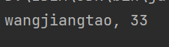
（二）创建将被继承的类
(1) 程序功能：通过Student类产生子类CollegeStudent，其不仅具有父类的成员变量xm（姓名）、xh（学号），还定义了新成员变量xy（学院）、bj（bj）。在程序中调用了父类的print 方法，同时可以看出子类也具有该方法。
程序代码：
public class test_1 {
public static void main(String[] args) {
CollegeStudent c=new CollegeStudent();
c.setdata("wangjiangtao", 33,"computer","AI");
c.print();
}
}
class CollegeStudent extends Student{
private String xy;
private String bj;
void setdata(String xm,int xh,String xy,String bj) {
super.setdata(xm, xh);
this.xy=xy;
this.bj=bj;
}
public void print() {
super.print();
System.out.println(xy+" "+bj);
}
}
class Student {
protected String xm; //姓名，具有保护修饰符的成员变量
protected int xh;//学号
void setdata(String xm,int xh) //设置数据的方法
{
this.xm=xm;
this.xh=xh;
}
public void print() //输出数据的方法
{
System.out.println(xm+", "+xh);
}
}
运行结果贴图:
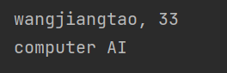
- （三）了解成员方法的覆盖方式
- 编写覆盖了Object 类toString方法的一个类，并用System.out.println()输出该类的一个对象。
程序代码：
public class test_1 {
public static void main(String[] args) {
MyClass myObject = new MyClass();
System.out.println(myObject);
}
}
class MyClass {
@Override
public String toString() {
return "AAAA";
}
}
运行结果贴图:
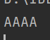
- 试着以Point类为例，尝试为Object类的clone()和equals（）方法进行覆盖，Point类包含私有成员x,y,构造方法1（包含两个参数a,b),构造方法2（参数为Point p），clone方法，equals方法，toString方法。用TestPoint类进行测试。
程序代码：
public class TestPoint {
public static void main(String[] args) {
Point p1 = new Point(3,4);
Point p2 = p1.clone();
System.out.println("p1:"+p1);
System.out.println("p2(cloned):"+p2);
Point p3 = new Point(3, 4);
Point p4 = new Point(5, 6);
System.out.println("pl equals p3:"+p1.equals(p3));
System.out.println("pl equals p4:"+p1.equals(p4));
System.out.println("p1 tostring:"+p1.tostring());
}
}
class Point {
private int x, y;
public Point(int a, int b) {
super();
this.x = a;
this.y = b;
}
public Point(Point p) {
super();
this.x = p.x;
this.y = p.y;
}
@Override
public Point clone() {
Point p = new Point(this.x, this.y);
return p;
}
@Override
public boolean equals(Object obj) {
if (this == obj) return true;
if (!(obj instanceof Point)) {
return false;
}
Point other = (Point) obj;
return this.x == other.x && this.y == other.y;
@Override
public String toString() {
return "(" + this.x + "," + this.y + ")";
}
}
}
运行结果贴图:
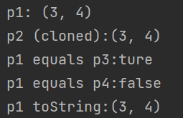
（四）this、super和super()的使用
- 程序功能：程序功能：说明this、super 和super()的用法。程序首先定义Point（点）类，然后创建点的子类Line（线），父类Point的成员可以作为Line起点，可以在子类Line中再定义两个坐标，作为Line终点的横纵坐标。最后通过TestLine类输出线段的长度。程序中通过super(a,b)调用父类Point 的构造方法为父类的x 和y 赋值。在子类Line 的setLine方法中，因为参数名和成员变量名相同，为给成员变量赋值，使用this 引用，告诉编译器是为当前类的成员变量赋值。在length 和toString 方法中使用父类成员变量时，使用super 引用，告诉编译器使用的是父类的成员变量。
程序代码：
public class TestPoint {
public static void main(String[] args) {
Line line = new Line(50, 50);
System.out.println("\n" + line.toString());
}
}
class Point{
protected int x,y;
Point(int a,int b){
setPoint(a,b);
}
public void setPoint(int a,int b){
x=a;
y=b;
}
}
class Line extends Point {
protected int x, y;
Line(int a, int b) {
super(a, b);//设置父类的x，y为50，50
setLine(a, b);
}
public void setLine(int x, int y) {
//设置子类的x，y为100，100
this.x = x + x;
this.y = y + y;
}
public double Length() {
//super是父类的
int x1 = super.x, y1 = super.y, x2 = this.x, y2 = this.y;
return Math.sqrt((x2 - x1) * (x2 - x1) + (y2 - y1) * (y2 - y1));
}
public String toString() {
return "(" + super.x + "," + super.y + ") (" + x + "," + y + ")" +"length:"+ this.Length();
}
}
运行结果贴图:
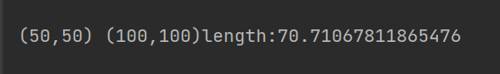
（五） 接口的实现与运用
实验任务 :
本实验的任务是设计和实现一个 Soundable 接口 , 该接口具有发声功能 , 同时还能够调节声音大小。 Soundable 接口的这些功能将会由 3 种声音设备来具体实现 , 它们分别是收音机 Radio 、随身昕 Walkman 和手机 Mobilephone 。最后还要设计一个应用程序类来使用这些实现了 Soundable 接口的声音设备类。程序运行时 , 先询问用户想听哪种设备 , 然后程序就会按照该设备的工作方式来发出声音。
实验步骤 :
(1) 仔细阅读程序, 并完成其中的代码1~代码3。
// InterfaceTest.java
import java.util.Scanner;
interface Soundable {
public void increaseVolume( );
public void decreaseVolume( );
public void stopSound( );
public void playSound( );
}
class Radio implements Soundable {
public void increaseVolume( ) {
System.out.println("增大收音机音量");
}
public void decreaseVolume( ) {
System.out.println("减小收音机音量");
}
public void stopSound( ) {
System.out.println("关闭收音机");
}
public void playSound( ) {
System.out.println("收音机播放广播");
}
}
class Walkman implements Soundable {
public void increaseVolume( ) {
System.out.println("增大随声听音量");
}
public void decreaseVolume( ) {
System.out.println(“减小随身听音量”);代码1 // 输出减小随声听音量
}
public void stopSound( ) {
System.out.println("关闭随声听");
}
public void playSound( ) {
System.out.println("随声听发出音乐");
}
}
class Mobilephone implements Soundable {
public void increaseVolume( ) {
System.out.println("增大手机音量");
}
public void decreaseVolume( ) {
System.out.println("减小手机音量");
}
public void stopSound( ) {
System.out.println("关闭手机");
}
public void playSound( ) {
System.out.println("手机发出来电铃声");
}
}
class People {
private String name;
private int age;
public void listen(Soundable s) {
s.playSound( );
}
}
public class InterfaceTest {
public static void main(String[] args) {
int i;
People sportsman = new People( );
Scanner scanner = new Scanner(System.in);
Soundable[] soundDevice = new Soundable[3];
//往声音设备数组中放入能发声的设备
soundDevice[0] = new Radio( );
soundDevice[1] = new Walkman( );
soundDevice[2] = new Mobilephone();代码2 //创建手机对象并赋值给soundDevice[2]
System.out.println("你想听什么? 请输入选择：0-收音机 1-随声听 2-手机");
i = scanner.nextInt( );
//开始听声音
sportsman.listen(soundDevice[i]);
soundDevice[i].increaseVolume( );
soundDevice[i].stopSound();代码3 //调用stopSound( )方法
}
}
(2) 打开文本编辑器编辑 InterfaceTest.java 并保存 , 然后在Eclipse 环境中进行编译 , 编译的结果将会产生 6 个 class 文件 , 其中包括 Soundable.class, 虽然 Soundable 本身是一个接口 , 但编译之后也会产生 class 文件。
(3) 编译之后运行这个程序 , 观察所得结果。
思考
(1) 请问在 InterfaceTest 类中 ,SoundDevice[] 数组是什么类型的 , 该数组为什么能存放 3 种不同的对象 Radio、Walkman 和 Mobilephone 呢 ?
答 SoundDevice[] 数组是Soundable（我们自己定义的接口）类型，由于Radio、Walkman 和 Mobilephone类实现了Soundable接口，根据接口的多态性质中的：接口的引用可以引用实现接口的类，所以该数组可以存放这三个对象。
(2) 在程序中 ,Soundable 是一个接口 , 那么该接口是否可以被实例化呢 ? 请在InterfaceTest 类的 main() 方法中加入以下语句试验一下 , 并分析结果。
Soundable Sound=new Soundable(),
答:接口不可以被实例化。
(3) 现在假定要为程序增加一个闹钟类 Clock, 该类也实现 Soundable 接口 , 能够发出滴答声 , 请将以下的 Clock 类加入到 InterfaceTest.java 程序中 , 并在 InterfaceTest 类的 main() 方法中加入 SoundDevice[3] new Clock(); 语句。
class Clock implements Soundable{
public void Stopsound(){
System.out.println(" 关闭闹钟 ");
}
public void Playsound(){
system.out.println(" 闹钟发出滴答声 ");
}
}
修改之后 , 重新编译 InterfaceTest.java 并运行它 , 观察结果。
(4) 在第 (3) 小题中由于新加入的 Clock 类仅仅实现了 Soundable 接口的stopsound() 和 playsound() 方法 , 而 increaseVolume() 和 decreaseVolume() 方法没有实现 , 因此它实质上是一个抽象类 , 而抽象类是不能实例化的 , 所以导致编译错误。但是按照常理 , 闹钟的滴答声确实是不可以增大或减小的 , 那么如何解决这个问题呢 ? 现在请在 Clock 类中加入下面两个含 {} 空方法体的方法实现 , 再编译运行程序 , 看看会有什么变化。
public void increaseVolume(){}
public void decreaseVolume(){}
答: 虽然这两个方法并没有方法体，但由于Clock类现在实现了Soundable接口的所有抽象方法，所以编译器不再报错，同时也满足了闹钟的滴答声不可以增大或减小的需求。
(5) 现在请模仿本实验的程序设计出一个自己的接口程序 , 要求先设计一个 moveable 可移动接口 , 然后分别设计 3 个类 , 即汽车 Car 、轮船 Ship 、飞机 Aircraft 来实现该接口 , 最后设计一个应用程序来使用它们。
程序代码：
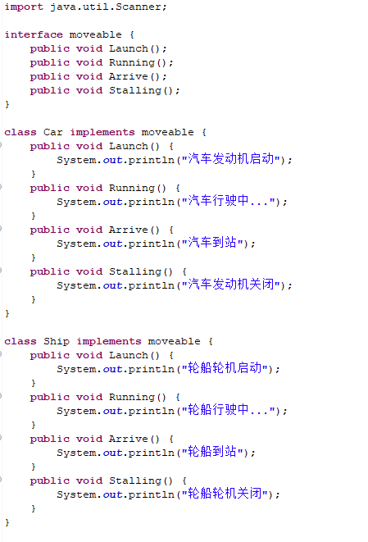
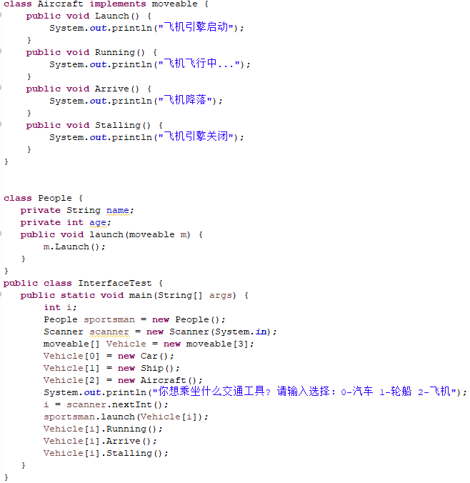
运行结果贴图:
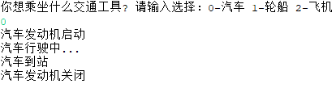
实验分析：接口的特点在于只定义能做什么 , 而不定义怎么去做。在本实验中 , 收音机 Radio, 随身听 Walkman 和手机 Mobilephone 分别以自己的方式实现了 Soundable 接口 , 当接口成为 Listen(Soundable s) 方法的形参时 , 任何实现了 Soundable 接口的对象都能成为它的实参 , 如果不用接口作形参 , 那就必须写 3 个不同的方法 , 即
listenRadio(Radio r),
listenWalkman(Walkman w) ，
listenMobilephone(Mobilephone m)。
（六）深复制（掌握Clonable接口的使用）
重写书中的程序清单10-6的Course类，增加一个clone方法，执行students域的深度复制。
程序代码：
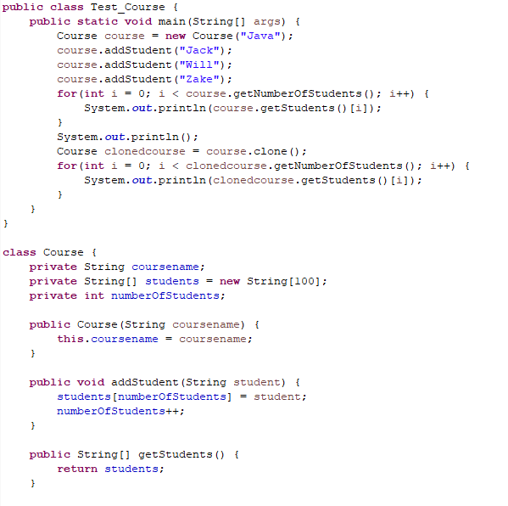
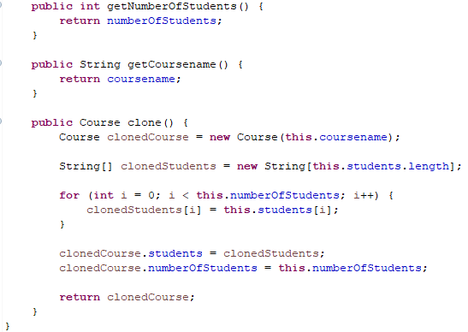
运行结果贴图:
